上海理工大学毕业生党员组织关系转接办理流程

毕业生党员联系并确认接收单位党组织的名称(党委一级)

到学院辅导员处办理组织关系转移
（网上转移的同时、一并开具纸质介绍信）

填写《上海理工大学毕业生党员组织关系转移登记表》（表1、表2）

在有效期内（本市30天，外省市90天）到接收单位党组织报到
并督促对方及时网上接收并寄回回执

注：
1.未落实工作单位/出国：将组织关系转移到本人或父母居住地、本人户籍地的社区（乡镇）党组织（或党员服务中心党组织），办理流程同上。
2.留校工作（学习）/距离转正仅3个月的预备党员：需填写《上海理工大学毕业生党员组织关系保留信息汇总表》（表3）。
3.预备党员：离校务必填写《上海高校毕业生预备党员在校期间党组织鉴定意见》（表4）并放入个人档案袋，以备新单位转正。
4.去银行系统、军队系统、保密系统、中智公司等单位工作的毕业生党员，组织关系接转参照“转往外省市”的程序操作。
5.以上流程、表格可在组织部网站http://zzb.usst.edu.cn/常用下载栏目下载。

毕业生党员组织关系介绍信写法
1.办理组织关系转接前，介绍信抬头由毕业生党员本人向接收单位组织人事部门询问并确保无误。
2.党员组织关系介绍信是党员组织关系接转的唯一凭证，应妥善保管并在有效期内（上海市内30天，外省市90天）及时办理相关手续。由于接收单位发生变动等客观原因，导致组织关系介绍信逾期的，自党员组织关系转出之日起6个月内，学校可根据党员本人提供的原凭证重新开具组织关系介绍信。
3.毕业后6个月内未转接组织关系，不参加党的组织生活，不缴纳党费或不做党所分配的工作，按党章规定作相应处置。

转往上海市内（加盖组织部公章）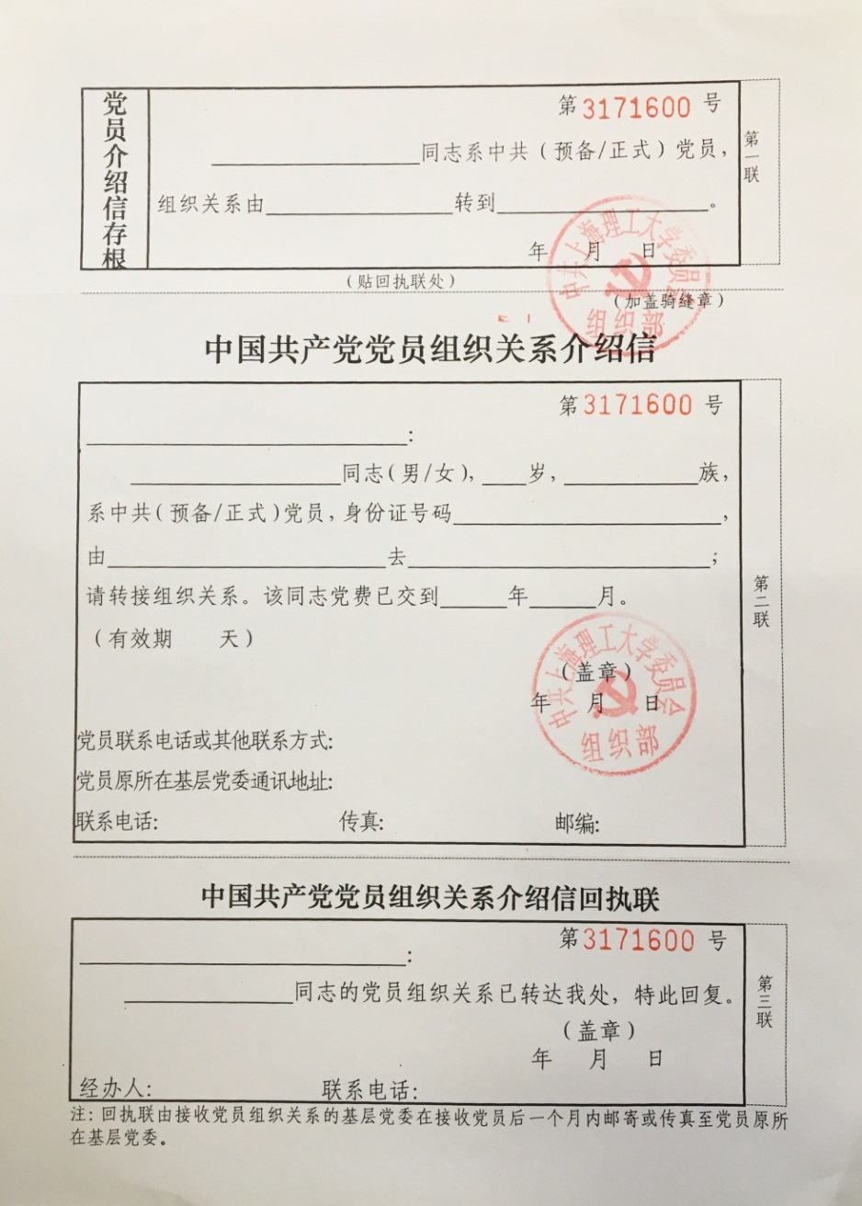
上海理工大学
上海理工大学
填写党组织关系所转往的具体单位隶属于的有权限接受党组织关系的党组织名称（一般为XX党委/党工委）

30
填写党组织关系所转往的具体单位名称

填写各学院党组织的通信地址和联系电话，有传真号的须填传真号。便于接收回执、确认组织关系是否接转成功。
填写党组织关系所转往的具体单位名称

转往外省市介绍信样张（加盖市教卫党委组干处公章）
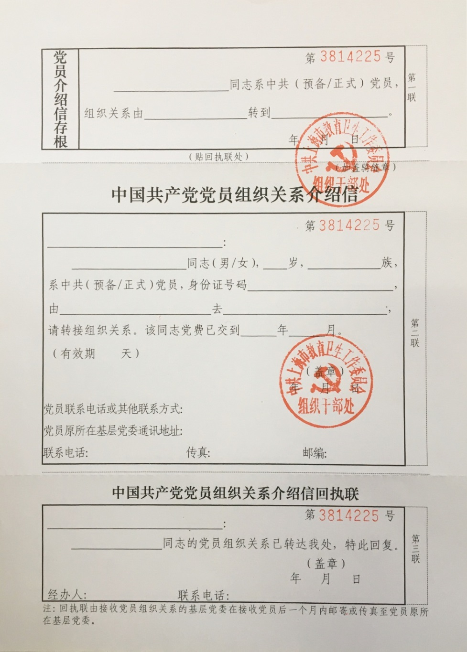
90
上海理工大学
上海理工大学
填写各学院党组织的通信地址和联系电话，有传真号的须填传真号。便于接收回执、确认组织关系是否接转成功。
填写党组织关系所转往的具体单位名称

填写党组织关系所转往的具体单位名称

填写党组织关系所转往的具体单位隶属于的有权限接受党组织关系的党组织名称（一般为XX党委/党工委）

